附件
消费品召回计划
生产者名称 | 汕头市澄海区嘉源玩具厂
产品名称 | 益智玩具
品牌 | 迪龙
涉及数量 | 1000件
型号/规格 | 8115
生产起止日期 | 2025年3月1日至2025年3月31日
生产批号/批次 | /
产品描述及外观照片 | 一种可以弹射柱状物体的玩具  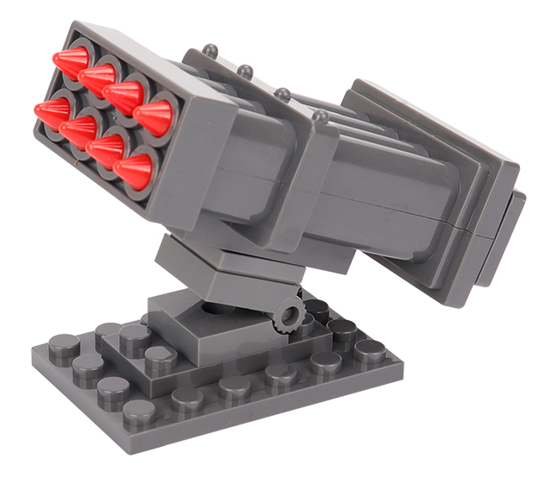
存在的缺陷 | 1.硬质弹射物端部半径小于2mm；2.弹射物是小零件
可能导致的后果 | 1.可能引起眼睛或身体其他部位被弹射物射伤；2.当弹射物被误吞时，存在窒息的危险。
避免损害发生的应急处置方式 | 消费者立即暂停使用有缺陷的产品，联系公司或者经销商进行处理。
具体召回措施 | 联系销售商立即停止销售并下架该产品，对库存产品进行退货
召回负责机构 | 汕头市澄海区嘉源玩具厂
召回联系方式 | 0754-88093392
召回进度安排 | 集中召回时间计划在2025年12月20日至2026年3月20日
其他需要报告的内容 | /
其他信息 | 相关用户也可以登录汕头市市场监督管理局网站“政务公开—重点领域信息公开—产品质量信息”栏目，或拨打汕头市市场监督管理局缺陷产品召回工作联系电话（0754—88556407）了解更多信息。

